"Porque siendo creyente, será cristiano, y testigo del Subversivo Jesús de Nazaret"

Jesús, Dichoso el hombre subversivo
Jesús, Dichoso el hombre subversivo

Dichoso el que sabe reír y tiene buen humor porque la risa y el buen humor le hará resplandecer como la luz.

Dichoso el que cura con su ternura, porque será llamado a aliviar los sufrimientos de sus hermanos
07.02.2021 Alfonso Jesús Olaz
Por qué ha encontrado el camino recto
y de nada tiene que arrepentirse.
y nada tiene que probar
y todo lo que haga le saldrá bien y prosperará. (Salmo 1:3)
Dichoso, el que se ha atrevido a atravesar y acoger las palabras del hermano Jesús
porque ya no podrá volver atrás, y nunca las pondrá en duda.
Dichoso el que se ha creído la confianza del Maestro, porque dejará de ser descreído para vivir de la confianza.
Dichoso el Peregrino de la confianza, porque se hará confianza.
Dichoso el que ha llorado en la confianza, porque dejará de llorar.
Dichoso el que sabe reír y tiene buen humor porque la risa y el buen humor le hará resplandecer como la luz.
Dichoso el que cura con su ternura, porque será llamado a aliviar los sufrimientos de sus hermanos
Dichoso el que vive por la justicia y la paz, porque por ello será justo y Pacífico.
Dichoso el que tiene entrañas de padre y madre porque ya no será huérfano.
Jesús, Dichoso el hombre subversivo
Dichoso el que acoge al extranjero en su casa, porque dejará de llorar por él mismo, y por los suyos.
Dichoso Él, el peregrino de la confianza, porque nos atrevimos a apoyarle, a darle cobijo y a contarnos entre sus amigos.
Dichoso el que recibe a los que perdieron la risa y a los que ya no creen en que la vida es humor, porque su vida será de risas y humor.
Dichoso el que acoge a los que perdieron la ternura, pues por su ternura deshará el sufrimiento de sus hermanos.
Dichoso el que procure la justicia y la paz para sus hermanos, porque tendrá las manos de Jesús.
Dichoso el joven, el hombre, la mujer, y el anciano que reza
porque por ello serán hombres y mujeres.
Dichoso el que respeta al que reza y al que no reza porque serán testigos del amor y de la sabiduría
Dichoso el que cree en la subversión de Jesús y en su Evangelio, porqué habrá puesto otra vez "todo patas arriba" y tiene todo el apoyo y la confianza del Maestro, para saber que siendo ya amor, podrá conseguir el sueño de Jesús.
Dichoso el que acepta el Evangelio de Jesús y lo transmite como lo hizo nuestro amigo, porque será dichoso y una bendición para la humanidad
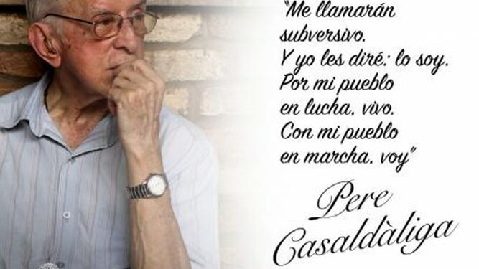
Casaldáliga subversivo
Y Dichoso el que ya tiene las manos y los ojos del Padre
Y la palabra y la mirada del Hijo
Y la sonrisa, el humor y el coraje de ser subversivo del Espíritu Santo.
porque siendo creyente, será cristiano, y testigo del Subversivo Jesús de Nazaret
https://www.religiondigital.org/el_rincon_del_peregrino-_a-_j-_olaz/Jesus-Dichoso-hombre-subversivo_7_2312238780.html

